Nr 615
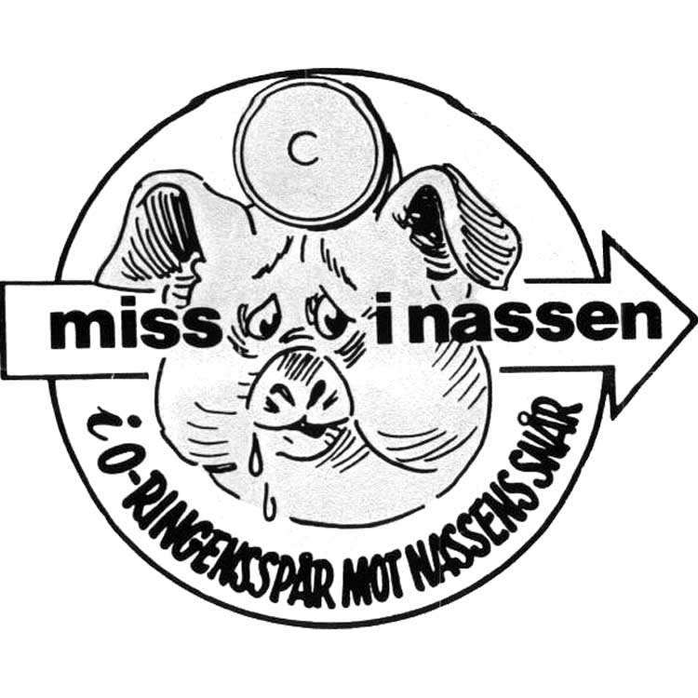
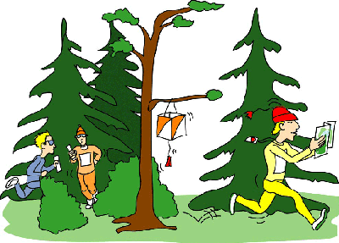



Välkommen
till Maska - Nassen
den 26 september 2018 i Lillsjöstugan

Samling: Kl 18.30
Start: Kl 19.00
Startmetod: Individuell
Karta: Torsklint 1:7500
OLtyp: Ej fastställd
Stämpling: Stiftklämmor
Förtäring: Sedvanlig, 50 kr
Ev. återbud: Bost. 011-66 350
Mobil 0730-533 009
masken.johansson@telia.com
Vi ses/
Ove Johansson

